***Załącznik nr 5***

**OPIS PRZEDMIOTU ZAMÓWIENIA**

**Dotyczy:** ogólnych wymagań wykonania i odbioru robot związanych z usprawnieniem systemu klimatyzacji, wyposażonego w sprzężone jednostki wewnętrzne klimatyzatorów marki FUJITSU i agregat typ AJY144 o mocy 50 kW (13 szt. split i 1 agregat), poprzez ustalenie miejsca wycieku, naprawę nieszczelności i uzupełnienie czynnika chłodniczego R410A. Multi system (U-7) usytuowany w budynku nr 1 przy ul. Pretficza 26-28 we Wrocławiu we Wrocławiu.

**Przedmiotem zamówienia są roboty polegające na:**

1. Demontaż i ponowny montaż klimatyzatorów typu Split w pomieszczeniach, w których uzasadnione jest wykonanie naprawy bądź obsługi konserwacyjnej (materiały wykonawcy po zatwierdzeniu przez Zamawiającego),
2. Wykonanie czynności konserwacyjnych, odgrzybienia i regulacji klimatyzatorów,
3. Wykonanie czynności konserwacyjnych i regulacji agregatu,
4. Ustalenie miejsca wycieku czynnika chłodniczego, naprawa nieszczelności poprzez miejscową wymianę przewodów instalacji, założenie złączek i izolacji oraz uzupełnienie czynnika chłodniczego R410A (ilość przewodów i elementów zależna jest od ustalenia miejsca wycieku, nieszczelności – wymagane jest okazanie i potwierdzenie przez osobę kierunkową SOI-1),
5. Zabezpieczenie miejsca pracy pod względem komunikacyjnym, BHP i ppoż,
6. Usprawnienie i udrożnienie instalacji odprowadzania skroplin,
7. Wykonanie robót budowlanych towarzyszących usprawnieniu systemu i klimatyzacji , zabezpieczając pomieszczenia i ich wyposażenie, przywracając stan pierwotny pomieszczeń i utylizację odpadów,
8. Uruchomienie i wykonanie 72 godzinnego rozruchu próbnego, uzyskanie niskich temperatur, sporządzenie protokołów z wykonania wymaganych prób, pomiarów, badania szczelności instalacji po napełnieniu czynnikiem chłodniczym (F-gazy),
9. Przekazanie Zamawiającemu dokumentacji odbiorowej zawierającej wstawkę do projektu powykonawczego o ewentualnie wprowadzonych zmianach w wykonanej instalacji, schematy, dopuszczenia materiałów i urządzeń do stosowania w budownictwie na zasadach określonych w art.5 ust.1 ustawy -Prawo Budowlane.
10. Dokonanie wpisów do Dowodów Urządzeń i Kart Urządzeń dostarczonych przez Użytkowników klimatyzatorów oraz przeszkolenie bezpośredniego personelu z obsługi urządzeń.

**Charakterystyka budynku:**

Budynek sztabowy nr 1 przy ul. Bernarda Pretficza 26-28 we Wrocławiu pomieszczenia na I piętrze (p.113, 157, 158, 160, 162), III piętrze (p. 303,320), IV piętrze (p. 401, 402, 414) oraz na korytarzach I, II, III, IV piętra i na dachu niskim od strony ul. Pretficza..

**Administrator:**

Jednostką administrującą nieruchomość jest 2.WOG we Wrocławiu, w ramach którego bezpośrednio odpowiedzialnym za obsługę eksploatacyjną obiektu jest Sekcja Obsługi Infrastruktury Nr 1 (SOI Nr 1)Wrocław, ul. Pretficza 24 – 28, tel. 261-652-324. Użytkownikiem urządzeń jest 4 RBLog we Wrocławiu. Wejście na teren obiektu będzie uzgodniony z komendantem RBLog poprzez kierownika SOI nr 1.Wszelkie wątpliwości i pytania realizacyjne kierować do Pana Jerzego HARCHALI st. TechnikaSOI-1 – tel. 261 652 324, Pana Przemysława PACELA - kierownika SOI-1 tel. 261 652 320.

**Opis klimatyzatorów:**

**wewnętrzne**

2 klimatyzatory typu SPLIT– produkcji FUJITSU model urządzeń wewnętrznych: ASYA 18 GACH w pomieszczeniu nr 414 (na planie nr 5/13).

4 klimatyzatory typu SPLIT– produkcji FUJITSU model urządzeń wewnętrznych: ASYA 14 GACH w pomieszczeniu nr 157, 158, 162, 320, (na planie nr 2/57, 2/61, 2/64, 4/22).

1 klimatyzator typu SPLIT– produkcji FUJITSU model urządzeń wewnętrznych: ASYA 12 GACH w pomieszczeniu nr 301 (na planie nr 4/1).

3 klimatyzatory typu SPLIT– produkcji FUJITSU model urządzeń wewnętrznych: ASYA 09 -LACH w pomieszczeniu nr 303, 401, 402 (na planie nr 4/2, 5/1, 5/2).

2 klimatyzatory typu SPLIT– produkcji FUJITSU model urządzeń wewnętrznych: ASYA 09 GACH w pomieszczeniu nr 113 i 160 (na planie nr 2/9, 2/62).

**zewnętrzne**

1 agregat– produkcji FUJITSU model urządzenia zewnętrznego: AJY 144 LALH na dachu niskim od strony ul. Pretficza.

# pilot bezprzewodowy AR-RAH2E,

pompki skroplin,

instalacja chłodnicza łączna ok. 500m dł.

Czynnik R-410A - 20 kg,

**Opis, warunki wykonania i odbioru robót:**

Jednostki wewnętrzne split należy pozostawić w lokalizacjach dotychczasowych wskazanych na rzutach budynku. Instalacja jednostki zewnętrznej - agregatu zamontowanego na dachu niskim budynku nr 1 od strony ul. Pretficza, musi być zabezpieczona przed wpływem czynników atmosferycznych.

Kontrolę szczelności instalacji dokonywać odcinkami, instalując elementy odcinające część orurowania celem napełnienia azotem i sprawdzenia przed napełnieniem całej instalacji czynnikiem R-410A. Ewentualne części naprawianej instalacje chłodniczej wykonać z rur chłodniczych, miedzianych, izolowanych fabrycznie.

Instalację skroplin sprawdzić pod względem drożności, sprawności pompek skroplin a w przypadku stwierdzenia usterek dokonać usprawnienia.

Po zakończeniu montażu instalacji i usunięciu nieszczelności przed wypełnieniem jej czynnikiem chłodniczym R-410A wytworzyć w instalacji próżnię, następnie przedmuchać azotem i wykonać próby szczelności. Instalacje elektryczne poddać badaniom stanu izolacji kabli, ochrony przed porażeniem przez samoczynne wyłączenie, rezystancji izolacji obwodów. Załączyć aktualne identyfikacje użytych przyrządów pomiarowych. Z wykonanych badań i pomiarów wykonawca sporządzi protokoły zawierające opis wykonanych czynności, metodykę i parametry, opis przyrządów pomiarowych, datę i podpis osoby uprawnionej.

Wykonawca uruchomi instalację i wykona 72 godzinny ruch próbny z uzyskaniem niskich temperatur, przeszkoli personel użytkownika z zasad eksploatacji i sporządzi stosowne protokoły pomiarów i badań wydajności.

Wszystkie użyte materiały w trakcie wykonywania robót winny posiadać aktualne dopuszczenia do stosowania w budownictwie i spełniać wymagania określone przez producenta  
w Dokumentacji Techniczno Ruchowej (DTR) lub instrukcjach użytkowania. Wykonawca dokonana wpisu do książek serwisowych urządzeń, dowodach urządzeń oraz kartach sprzętu. Wykonawca umieści etykiety na urządzeniach, zgodnie z obowiązującymi przepisami.

Wykonawca udzieli na wykonany przez siebie zakres robót gwarancję nie krótszą niż 12 miesięcy. W ramach udzielonej gwarancji wykonawca zobowiązuje się do nieodpłatnego usunięcia usterek związanych z usprawnieniem systemu w przypadku ponownego wystąpienia nieszczelności w układzie U-7.

**Wymagania stawiane wykonawcy:**

Wykonawca zobowiązuje się do dysponowania odpowiednim potencjałem technicznym, wyposażeniem i zasobami zgodnie z Rozporządzeniem Ministra Rozwoju z dnia 7 grudnia 2017 r. w sprawie minimalnych wymagań dotyczących wyposażenia technicznego odpowiedniego dla wykonywania czynności objętych certyfikatem dla personelu (Dz. U. z 2018 r. poz. 2221 z późn. zm.) oraz zgodnie z Rozporządzeniem Ministra Rozwoju z dnia 10 grudnia 2015 r. w sprawie minimalnych wymagań dotyczących wyposażenia technicznego przedsiębiorcy prowadzącego działalność polegającą na instalacji, konserwacji lub serwisowaniu urządzeń chłodniczych, klimatyzacyjnych lub pomp ciepła i systemów ochrony przeciwpożarowej, zawierających fluorowane gazy cieplarniane (Dz. U. z 2018 r. poz. 2221 z późn. zm.).

Wykonawca wykaże się posiadaniem:

1. **Certyfikatu dla przedsiębiorców,** o którym mowa w art. 29 Ustawy z dnia 15 maja 2015 r. o substancjach zubożających warstwę ozonową oraz o niektórych fluorowanych gazach cieplarnianych (Dz. U. z 2018 r. poz. 2221 z późn. zm.).
2. **Certyfikatu dla personelu** dopuszczający zgodnie z art. 20 Ustawy z dnia 15 maja 2015 r. o substancjach zubożających warstwę ozonową oraz o niektórych fluorowanych gazach cieplarnianych (Dz. U. z 2018 r. poz. 2221 z późn. zm.).
3. **Świadectwem kwalifikacyjnym** pracowników w Grupie 1 E1 i D1 na stanowisku eksploatacji w zakresie: obsługi, konserwacji, remontów, montażu, kontrolno-pomiarowym.

Kserokopie certyfikatów i świadectw dołączyć do dokumentacji odbiorowej.

**Załączniki do przedmiotu zamówienia:**

1. Lokalizacja urządzeń w układzie MULTI SPLIT U-7 budynek nr 1 – str.1,
2. Rzut I piętra – str.1,
3. Rzut III piętra – str.1,
4. Rzut IV piętra – str.1,
5. Rzut dachu – str.1.

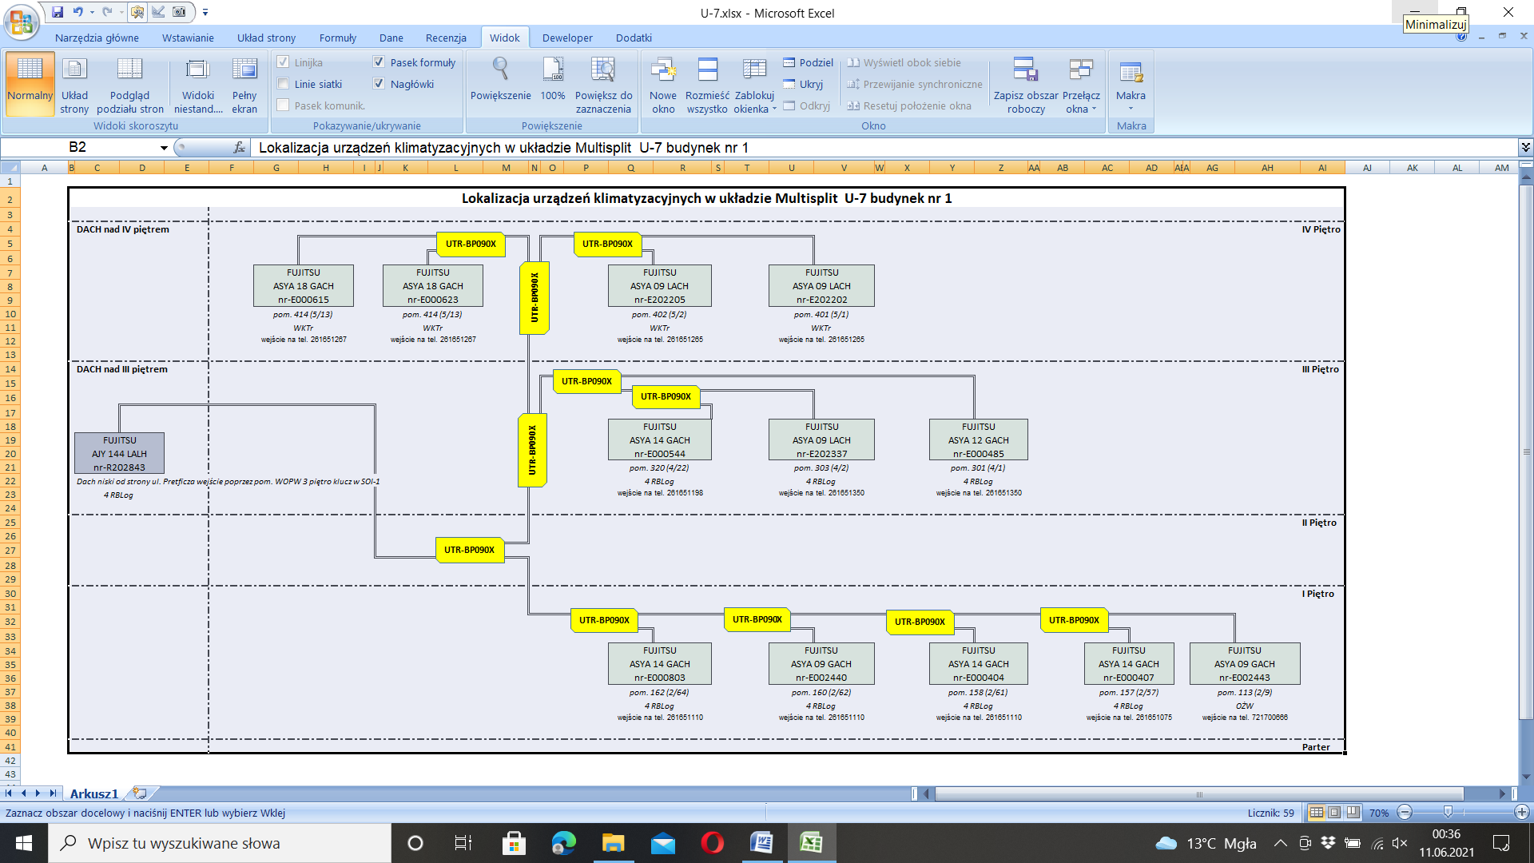

RZUT I PIĘTRA

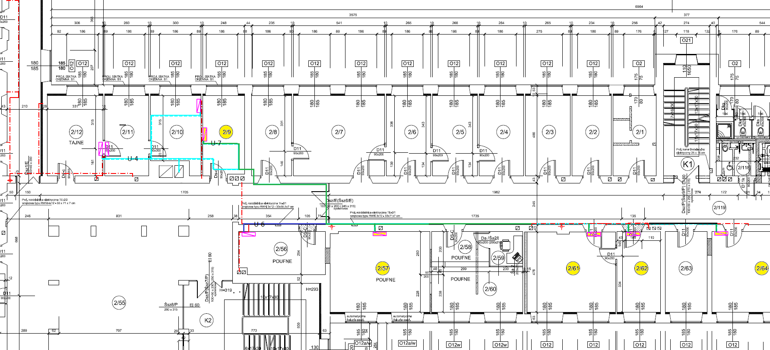

RZUT III PIĘTRA

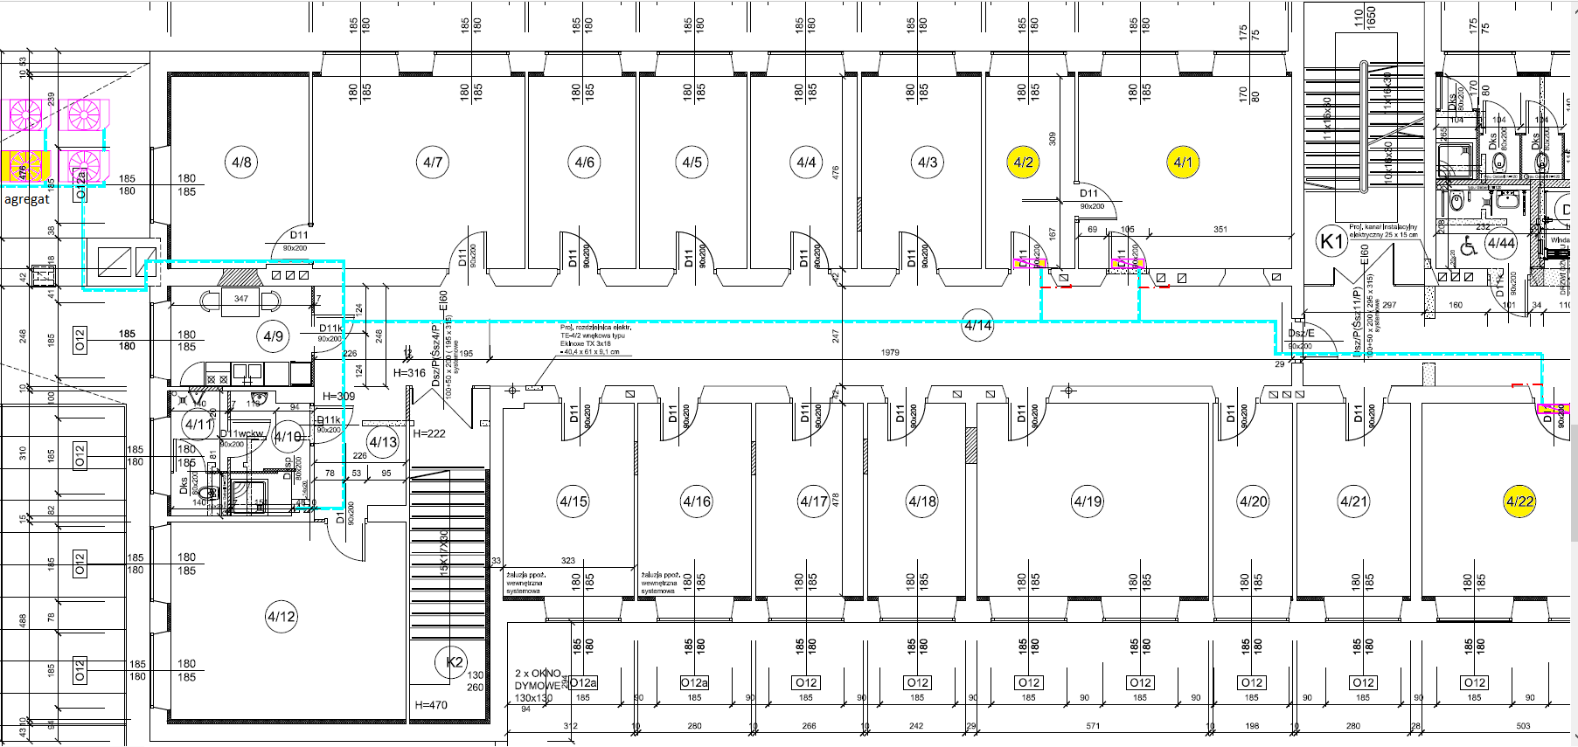

RZUT IV PIĘTRA

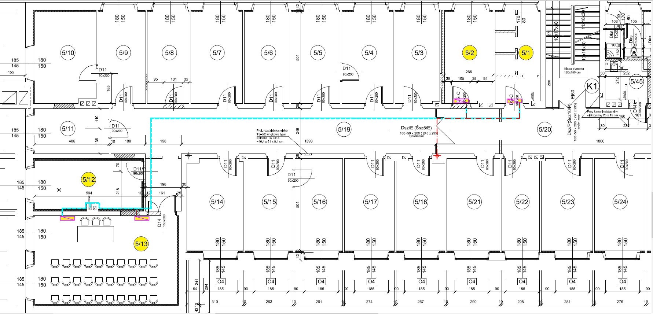

RZUT DACHU

